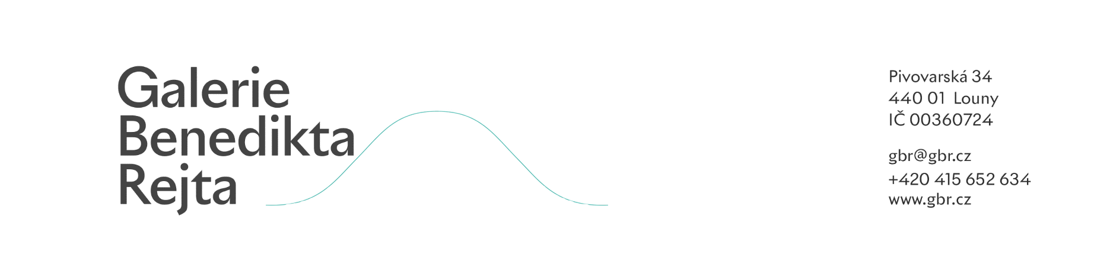

**SMLOUVA O DÍLO Č. 39/2022**

1. SMLUVNÍ STRANY

Objednatel: Galerie Benedikta Rejta v Lounech, p. o.

Pivovarská 34, 440 01 Louny

IČO: 00360724

Tel.: 415 652 634

zastoupena ředitelkou MgA. Kateřinou Melenovou

Zhotovitel: FELUX, s. r. o.

Vršovice 28, 440 01 Louny

IČ: 25048660

zastoupený jednatelem Vladimírem Hubičkou

E-mail/telefon: feluxsro@email.cz, tel.: +420 415 676 509

(dále též společně jako „**Smluvní strany**)

2. PŘEDMĚT SMLOUVY

Předmětem této smlouvy je dodávka Ocelové konstrukce pro výstavu KONSTRUKTIVNÍ TENDENCE (dále jen „Dílo“) dle výkresové dokumentace, která je přílohou č. 1 této smlouvy.

3. PRÁVA A POVINNOSTI SMLUVNÍCH STRAN

Zhotovitel se zavazuje provést pro Objednatele Dílo na svůj náklad a nebezpečí, s potřebnou péčí a v ujednané době. Zhotovitel dále obstará vše, co je k provedení Díla potřeba.

4. DOBA PLNĚNÍ

Termín realizace: do 5.12.2022

5. CENA ZA PROVEDENÍ DÍLA, PLATEBNÍ A FAKTURAČNÍ PODMÍNKY

Cena za provedení díla je 198 343,20 Kč (slovy: jedno sto devadesát osm tisíc tři sta čtyřicet tři korun a dvacet haléřů). Cena je konečná, zahrnuje všechny náklady s řádným provedením Díla spojených a je splatná do 14 dnů od vystavení faktury.

6. OCHRANA OSOBNÍCH ÚDAJŮ

Žádná smluvní strana není oprávněna jakékoliv informace, které získala od druhé smluvní strany v souvislosti s realizací této Smlouvy, poskytnout třetím osobám bez výslovného souhlasu druhé smluvní strany.

Zhotovitel se zavazuje dodržovat zákon č. 101/2000 Sb., o ochraně osobních údajů, ve znění pozdějších předpisů, a zabezpečit splnění všech povinností z tohoto zákona vyplývajících; je povinen zachovávat mlčenlivost o osobních údajích a o bezpečnostních opatřeních, jejichž zveřejnění by ohrozilo zabezpečení osobních údajů. Povinnost mlčenlivosti trvá i po ukončení platnosti této Smlouvy.

Smluvní strany jsou povinny přijmout opatření k ochraně důvěrných informací. Důvěrné informace mohou být Smluvní stranou použity výhradně k činnostem, kterými bude zajištěno dosažení účelu Smlouvy. Smluvní strany nesdělí či nezpřístupní žádnou z důvěrných informací třetím osobám, nevyužije ji k vlastnímu prospěchu nebo jinak nezneužije.

Smluvní strany se zavazují nakládat s chráněnými informacemi dle tohoto článku jako s obchodním tajemstvím a učinit veškerá organizační technická opatření zabraňující jejich zneužití či prozrazení. Povinnost mlčenlivosti o chráněných informacích dle tohoto článku trvá i po ukončení účinnosti této Smlouvy.

7. ODSTOUPENÍ OD SMLOUVY

Kterákoliv Smluvní strana má právo odstoupit od této Smlouvy z kteréhokoliv zákonného důvodu. Odstoupení je účinné doručením písemného oznámení o odstoupení druhé Smluvní straně nejpozději do 5 dnů před uskutečněním akce.

8. ZÁVĚREČNÁ USTANOVENÍ

Tato Smlouva může být změněna písemnými dodatky podepsanými všemi Smluvními stranami.

Tato Smlouva je vyhotovena v 2 stejnopisech. Každá Smluvní strana obdrží 1 stejnopis této Smlouvy.

Tato Smlouva nabývá platnosti a účinnosti v okamžiku jejího podpisu všemi Smluvními stranami

V Lounech dne 11.11.2022 V Lounech dne 11.11.2022

**Objednatel Poskytovatel**

MgA. Kateřina Melenová Vladimír Hubička

ředitelka jednatel

Galerie Benedikta Rejta v Lounech, p. o. FELUX, s. r. o

................................................... ...................................................

**podpis a razítko** **podpis a razítko**